

Il programma di ristorazione “Island Inclusive”
di Sandals Resorts sbarca a Nassau
Island Inclusive, primo programma di ristorazione all-inclusive dei Caraibi,
amplia la proposta culinaria del Sandals Royal Bahamian e invita gli ospiti ad assaporare i sapori locali delle Bahamas scegliendo tra una selezione di locali esterni al resort che aderiscono all’iniziativa.

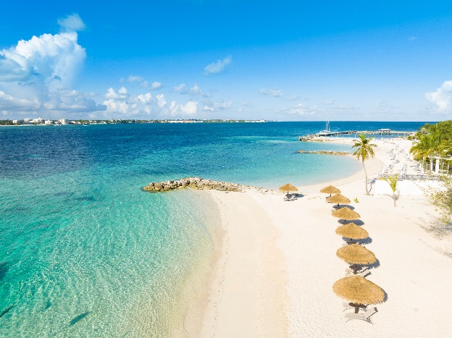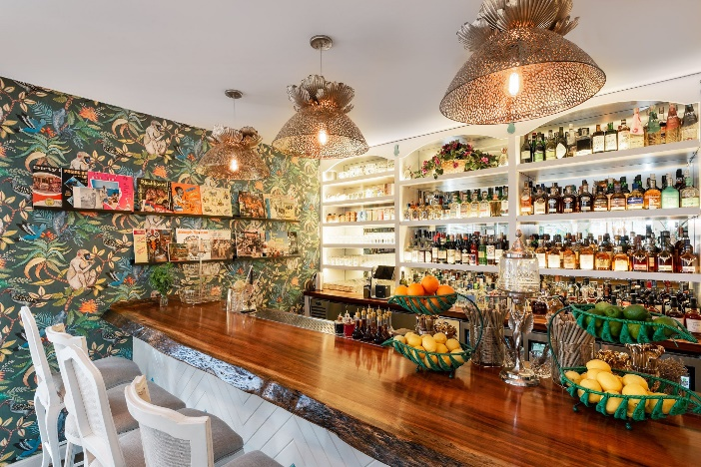
Da sinistra a destra: Sandals Royal Bahamian Spa Resort & Offshore Island a Nassau, Bahamas; cocktail bar artigianale, Bon Vivants

Torino, 24 ottobre 2023 – Il brand di resort Luxury Included ®, Sandals Resorts, amplia il proprio programma di ristorazione esterno, Island Inclusive, a Nassau, Bahamas. Gli ospiti che soggiornano in determinate categorie di camere presso il Sandals Royal Bahamian Spa Resort & Offshore Island possono provare l’esperienza culinaria all-inclusive fuori dalla struttura, immergendosi nei sapori audaci e nelle tradizioni culinarie di Nassau.

Da un cocktail bar artigianale, che offre liquori speciali in un ambiente esclusivo, ad un’accogliente caffetteria, che serve delizie francesi e mediterranee, il programma di ristorazione Island Inclusive garantisce esperienze uniche sull’isola.

Con il suo debutto, in occasione dell’inaugurazione del Sandals Royal Curaçao nel giugno 2022, il programma Island Inclusive celebra e sostiene i ristoranti locali, offrendo agli ospiti dei Sandals Resorts la possibilità di assaporare alcune delle migliori esperienze culinarie della destinazione in cui sorge il resort, il tutto incluso nella prenotazione, per soggiorni di sette notti o più nelle categorie di camere selezionate* [nota a piè pagina]. Sono attualmente due le isole dei Caraibi dove è presente l’offerta Sandals Island Inclusive, a Curaçao cui si è appena aggiunta Nassau, ma il Gruppo prevede di ampliare il programma ad altre destinazioni.
Il programma di ristorazione Island Inclusive del Sandals Royal Bahamian invita gli ospiti che soggiornano per sette o più notti in categorie di camere selezionate con servizio maggiordomo*[nota a piè pagina] a cenare in uno dei quattro ristoranti partner di Nassau, avendo a disposizione un voucher da 250 USD$ e transfer di andata e ritorno da e per il resort inclusi. L’offerta è disponibile anche per i membri del Sandals Select Reward di livello Diamond, Pearl o Ambassador che soggiornano in qualsiasi categoria di camera.
I ristoranti che aderiscono all’iniziativa Island Inclusive, in grado di offrire agli ospiti del Sandals Royal Bahamian Spa Resort & Offshore Island alcune delle migliori proposte culinarie regionali, includono:

● Bon Vivants – Di origine francese, il termine “Bon Vivant” si riferisce a individui che sposano uno stile di vita regale. Questo cocktail bar artigianale offre liquori unici in un ambiente esclusivo, ispirato all’isola ed è il primo locale alle Bahamas dedicato all’arte e alla storia del cocktail artigianale.
● Cocoplum – La chef francese Cecile Cathelin celebra la fusione della cucina francese e mediterranea con un tocco bahamense. Al Cocoplum (aperto a colazione, pranzo e cena), gli ospiti possono degustare piatti creativi realizzati con prodotti locali.
● Island Brothers – Un accogliente bar e ristorante che serve cucina francese e mediterranea, Island Brothers utilizza nei suoi piatti sia prodotti delle Bahamas che prodotti europei. Il locale dispone di posti a sedere al chiuso e all’aperto, situati a pochi passi dalla bellissima comunità privata di Lyford Cay.
● Sapodilla Estate – Un tempo casa privata, Sapodilla offre un’esperienza culinaria intima in un rigoglioso giardino con musica dal vivo e un menu raffinato. I piatti principali del menu includono la cremosa zuppa di mais di Long Island, linguine all’aragosta e gamberetti e la torta al cioccolato fuso.

Per ulteriori informazioni, visitare: https://www.sandalsresorts.eu/en/royal-bahamian/

*Il programma di ristorazione Island Inclusive al Sandals Royal Bahamian è disponibile esclusivamente per gli ospiti che hanno prenotato per sette o più notti nelle seguenti categorie di camere con maggiordomo:
• West Bay One Bedroom Oceanview Swim-up Butler Suite with Patio Tranquility Soaking Tub
• West Bay One Bedroom Swim-up Butler Suite with Patio Tranquility Soaking Tub
• East Bay Beachfront Swim-up Butler Suite
• Island Village One Bedroom Butler Villa Suite with Private Pool
• West Bay Honeymoon Hideaway Swim-up Crystal Lagoon Zen One Bedroom Butler Suite

Per ulteriori informazioni su Sandals Resorts and Beaches Resorts:
www.sandalsresorts.eu o www.beaches.co.uk.

NOTE PER I MEDIA

SANDALS RESORTS INTERNATIONAL
Sandals Resorts International (SRI) è la società madre di alcuni dei brand più noti del turismo, tra cui Sandals Resorts e Beaches Resorts. Fondata da Gordon “Butch” Stewart nel 1981, SRI ha sede a Montego Bay (Giamaica) ed è responsabile dello sviluppo del resort, degli standard di servizio, della formazione e delle azioni quotidiane.

SANDALS RESORTS
Sandals® Resorts offre alle coppie la comodità e la raffinatezza dell’esperienza all-inclusive di lusso più premiata nei Caraibi.
Con 17 strutture fronte mare in Giamaica, Antigua, Santa Lucia, Bahamas, Barbados, Grenada, Curaçao e, presto la 18°, a Saint Vincent e Grenadine, ogni resort riflette il design, la cucina e l'essenza unica dell’isola in cui sorge. Dal servizio di maggiordomo e cene gourmet, agli alcolici di prima qualità e alle lussuose suite, comprese i primi Over-the-Water Villas and Bungalow dei Caraibi, Sandals Resorts garantisce lo spazio e il tempo necessari alle coppie per riconnettersi e concentrarsi su ciò che conta di più: l'altro.
Noto per le innovazioni pionieristiche che evolvono costantemente, migliorando l'esperienza di vacanza all-inclusive, Sandals Resorts ha recentemente introdotto nuovi concepts come la prima doppia piscina a sfioro del brand o il programma di ristorazione esterno ai resort, l’Island Inclusive; inoltre, pur rimanendo fedele alle proprie origini caraibiche, attraverso la propria espressione filantropica, la Sandals Foundation, dimostra la forza trasformativa che può avere il turismo nella vita dei locali. Sandals Resorts fa parte del gruppo a conduzione familiare Sandals Resorts International (SRI), che comprende anche i Beaches Resorts, dedicati alle famiglie, ed è la principale società di resort all-inclusive dei Caraibi.
Per ulteriori informazioni sui Sandals Resorts Luxury Included®: www.sandalsresorts.eu

BEACHES RESORTS
Con tre località spettacolari a Turks & Caicos e in Giamaica, Beaches® Resorts è il luogo ideale per le famiglie. Beaches Resorts offre un numero di servizi inclusi di qualità più alto rispetto a qualsiasi altra realtà resort del pianeta, con parchi acquatici fantastici, XBOX® Play Lounge, Kids Camp esclusivi, nightclub per adolescenti, tate certificate, servizio di maggiordomo, Red Lane® Spa, Aqua Center con certificazione e corsi PADI® esperti e connessione Wi-Fi gratuita. In qualità di sponsor di Sesame Street, Beaches Resorts offre anche Caribbean Adventure con Sesame Street®, grazie a cui i bambini possono trascorrere le proprie vacanze con i loro amici divertendosi con attività quotidiane e spettacoli settimanali. I Beaches Resorts sono anche il luogo perfetto per riunioni di famiglia, da momenti comuni a compleanni speciali al ricco programma di matrimoni esclusivi, Beaches Customizable Weddings. Beaches Resorts fa parte di Sandals Resorts International (SRI), che include Luxury Included® Sandals Resorts ed è la principale realtà di resort all-inclusive dei Caraibi.
Per ulteriori informazioni sui Beaches Resorts Luxury Included®: www.beaches.co.uk



UFFICIO STAMPA SANDALS RESORTS INTERNATIONAL
MEDIA CONTACT: FRANCESCA SANTANDREA – Corso Valdocco, 2 – 10122 Torino c/o COPERNICO GARIBALDI
T: +39 011 812 8633 @: info@openmindconsulting.it – W: www.openmindconsulting.it

